|  |  |  |  |
| --- | --- | --- | --- |
|  |  | | |
| PathoSeqTM 病原微生物  宏基因组检测报告 | | | |
|  | 受检者姓名 | ：{{name}} |  |
|  | 报告编号 | ：{{report_id}} |  |
|  | 收样日期 | ：{{collect_date}} |  |



南京市第二医院精准医学中心

Nanjing Second Hospital precision Medicine Center



基本信息 - 1 -

检测结果 - 2 -

结果列表 - 4 -

补充报告-微生物列表 - 6 -

补充报告-耐药基因 - 7 -

微生物解释说明 - 8 -

检测方法介绍 - 9 -

参考文献 - 11 -

01

# 基本信息

|  |  |  |  |  |  |
| --- | --- | --- | --- | --- | --- |
|  | | 报告编号 | | ：{{report_id}} | |
|  | | | | | |
| 受检者信息 | 姓名 | {{name}} | | | |
| 性别 | {{gender}} | | | |
| 年龄 (周岁) | {{age}} | | | |
| 住院号 | {{patient_id}} | | | |
| 床号 | {{bed_id}} | | | |
|  | | | | | |
| 送检方 | 单位名称 | {{hospital_id}} | | | |
| 科室名称 | {{department_id}} | | | |
| 送检医生 | {{doctor_name}} | | | |
|  | | | | | |
| 样本信息 | 采样日期 | {{detect_date}} | | | |
| 收样日期 | {{collect_date}} | | | |
| 报告日期 | {{report_date}} | | | |
| 样本类型 | {{sample_type}} | | | |
| 样本体积 | {{sample_volume}} | | | |
|  | | | | | |
| 临床信息 | 主诉 | {{chief_complaint}} | | | |
| 临床高度关注病原 | {{pathogen_tip}} | | | |
| 临床用药 | {{drug_list}} | | | |
| 是否已使用抗感染药物 | {{is_drug_used}} | | | |
| 白细胞计数(WBC) (109/L) | {{wbc}} | C反应蛋白(CRP) (mg/L) | | {{crp}} |
| 淋巴细胞计数 (109/L) | {{lym}} | 降钙素原(PCT) (μg/L) | | {{pct}} |
| 培养结果 | {{culture}} | | | |
| 鉴定结果 | {{identification}} | | | |
| 镜检结果 | {{scopy}} | | | |
|  | | | | | |
| 检测项目 | {{project_type}}病原微生物检测 | | | | |

02

# 检测结果

|  |  |
| --- | --- |
| 检测结果综述 | |
| 对送检样本进行 {{proj_type}} 病原微生物检测，{{report_type}}，建议医生结合患者临床症状和其他辅助诊断技术，参考本次检测结果，进一步确认感染情况。 | |
| 重点关注指标 | |
| {%tr for a in highBacteria %} | |
| {%vm%}{{a.bacteria}} | {{r a.species}} |
| {%tr endfor %} | |
| {%tr for a in highVirus %} | |
| {%vm%}{{a.virus}} | {{r a.species}} |
| {%tr endfor %} | |
| {%tr for a in highFungi %} | |
| {%vm%}{{a.fungi}} | {{r a.species}} |
| {%tr endfor %} | |
| {%tr for a in highParasite %} | |
| {%vm%}{{a.parasite}} | {{r a.species}} |
| {%tr endfor %} | |
| {%tr for a in highSpecial %} | |
| {%vm%}{{a.special}} | {{r a.species}} |
| {%tr endfor %} | |
| 低关注指标 | |
| {%tr for a in lowBacteria %} | |
| {%vm%}{{a.bacteria}} | {{r a.species}} |
| {%tr endfor %} | |
| {%tr for a in lowVirus %} | |
| {%vm%}{{a.virus}} | {{r a.species}} |
| {%tr endfor %} | |
| {%tr for a in lowFungi %} | |
| {%vm%}{{a.fungi}} | {{r a.species}} |
| {%tr endfor %} | |
| {%tr for a in lowParasite %} | |
| {%vm%}{{a.parasite}} | {{r a.species}} |
| {%tr endfor %} | |
| {%tr for a in lowSpecial %} | |
| {%vm%}{{a.special}} | {{r a.species}} |
| {%tr endfor %} | |
| 内 标 | |
| 内标是否检出 | 是 |

|  |  |  |  |  |  |
| --- | --- | --- | --- | --- | --- |
| 检测者： |  | 审核签字： |  | 报告日期： | {{report_date}} |
| 备注：此报告仅对本次送检样本负责！结果仅供医生参考。  若对检测结果有疑问，请于收到报告后7个工作日内与我们联系，谢谢合作！ | | | | | |

03

# 结果列表

|  |  |  |  |  |  |  |
| --- | --- | --- | --- | --- | --- | --- |
| 细 菌 | | | | | | |
| 属 | | | 种 | | | |
| 类型 | 名称 | 序列数 | 名称 | 序列数 | 相对丰度 | 关注度 |
| {%tr for d in bacteriaList %} | | | | | | |
| {%tr for item in d.area %} | | | | | | |
| {{item.type}} | {%vm%}{{r d.genus}} | {%vm%}{{d.gcount}} | {{r item.species }} | {{item.scount}} | {{item.abundance}} | {{item.focus}} |
| {%tr endfor %} | | | | | | |
| {%tr endfor %} | | | | | | |
| 病 毒 | | | | | | |
| 类型 | 名称 | 序列数 | 名称 | 序列数 | 相对丰度 | 关注度 |
| {%tr for d in virusList %} | | | | | | |
| {%tr for item in d.area %} | | | | | | |
| {{item.type}} | {%vm%}{{r d.genus}} | {%vm%}{{d.gcount}} | {{r item.species }} | {{item.scount}} | {{item.abundance}} | {{item.focus}} |
| {%tr endfor %} | | | | | | |
| {%tr endfor %} | | | | | | |
| 真 菌 | | | | | | |
| 名称 | | 序列数 | 名称 | 序列数 | 相对丰度 | 关注度 |
| {%tr for d in fungiList %} | | | | | | |
| {%tr for item in d.area %} | | | | | | |
| {%vm%}{{r d.genus}} | | {%vm%}{{d.gcount}} | {{r item.species}} | {{item.scount}} | {{item.abundance}} | {{item.focus}} |
| {%tr endfor %} | | | | | | |
| {%tr endfor %} | | | | | | |
| 寄 生 虫 | | | | | | |
| 名称 | | 序列数 | 名称 | 序列数 | 相对丰度 | 关注度 |
| {%tr for d in parasiteList%} | | | | | | |
| {%tr for item in d.area %} | | | | | | |
| {%vm%}{{r d.genus}} | | {%vm%}{{d.gcount}} | {{r item.species }} | {{item.scount}} | {{item.abundance}} | {{item.focus}} |
| {%tr endfor %} | | | | | | |
| {%tr endfor %} | | | | | | |
| 特殊病原体（包括分枝杆菌、支原体/衣原体等） | | | | | | |
| 类型 | 名称 | 序列数 | 名称 | 序列数 | 相对丰度 | 关注度 |
| {%tr for d in specialList%} | | | | | | |
| {%tr for item in d.area %} | | | | | | |
| {{item.type}} | {%vm%}{{r d.genus}} | {%vm%}{{d.gcount}} | {{r item.species }} | {{item.scount}} | {{item.abundance}} | {{item.focus}} |
| {%tr endfor %} | | | | | | |
| {%tr endfor %} | | | | | | |

(1)  序列数：高通量测序数据中，唯一比对到某属或某种的特异性序列数量。

(2)  相对丰度：将病原体依据细菌、真菌、病毒和寄生虫进行分类，计算该病原体在相应分类中基因组的相对比例。

(3)  关注度：综合比对序列特异性、序列数量以及病原体临床特征等信息，给出的关注情况。

04

# 补充报告-微生物列表

 注意及声明

1. 补充报告提供的结果，已经排除了可能属于实验室污染的微生物；

2. 补充报告无法区别定植微生物与病原微生物；

3. 补充报告仅供参考，不能作为临床诊断或用药的唯一依据。

 注意及声明补充报告提供的微生物

1）样本采集过程或分装过程中，环境微生物造成的污染；

2）样本采集过程或分装过程中，病人、采集人员或分装人员（如皮肤、上呼吸道、口腔、肠道等等）的人体共生微生物；

3）样本采集容器本身带有的环境微生物；

4）有可能造成真正感染的病原微生物。

|  |  |  |  |
| --- | --- | --- | --- |
| 微生物列表 | | | |
| 类型 | 微生物 | 序列数 | 备注 |
| {%tr for item in backlist%} | | | |
| {{item.type}} | {{r item.microbe}} | {{item.count}} | {{item.note}} |
| {%tr endfor %} | | | |

05

# 补充报告-耐药基因

临床研究表明，耐药基因与实际表型可能不完全一致，补充报告中的耐药基因检测结果仅供参考。

{{amr_summary }}

|  |  |  |  |  |  |
| --- | --- | --- | --- | --- | --- |
| 耐药基因 | | | | | |
| 耐药基因  名称 | 序列数 | 覆盖度（%） | 抗生素 | 抗性机制 | 耐药菌 |
| {%tr for d in amr%} | | | | | |
| {%tr for item in d.area %} | | | | | |
| {{r item.gene }} | {{ item.count}} | {{ item.coverage}} | {{ item.drug}} | {{item.mechanisms}} | {%vm%}{{r d.species}} |
| {%tr endfor %} | | | | | |
| {%tr endfor %} | | | | | |

06

# 微生物解释说明

检测结果列表中所列物种均是该样本本次检测中检测到的微生物，以细菌，病毒，真菌，寄生虫进行分类，分别按照检出序列数由高到低进行排序，排名靠前者，其相对含量较高。请医生结合患者临床情况作具体判断。现将报告中所列物种的致病信息作以下简单介绍。

{%p for a in descriptions %}

{{r a }}

{%p endfor%}

07

# 检测方法介绍

病原微生物宏基因组检测，是基于高通量测序技术，通过与数据库中已有微生物的核酸序列进行比对，从而鉴定微生物的种类。检测过程包括：核酸提取、文库构建、测序、信息分析、报告解读等。检测范围包括基因组序列已知的10537种细菌（其中包括121种支原体/衣原体）、8472种病毒、903种真菌、89种螺旋体和288种寄生虫。本检测报告提供样本中可检出的具有有效数据的微生物物种信息，为医生进行临床诊断提供参考依据。

 检测流程

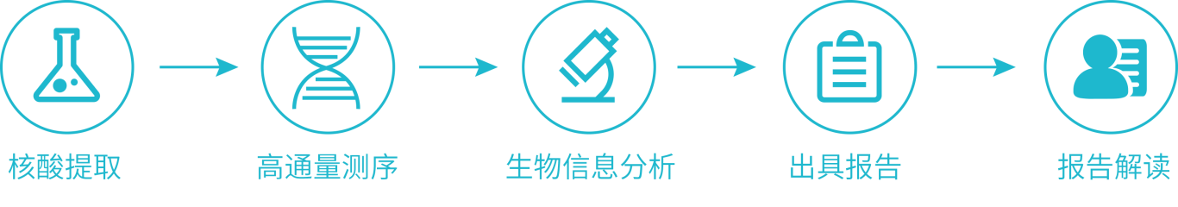

 产品特点

* 无需培养；
* 无需前提假设；
* 利用基因组学的方法检测样本中包含的微生物核酸。

临床应用



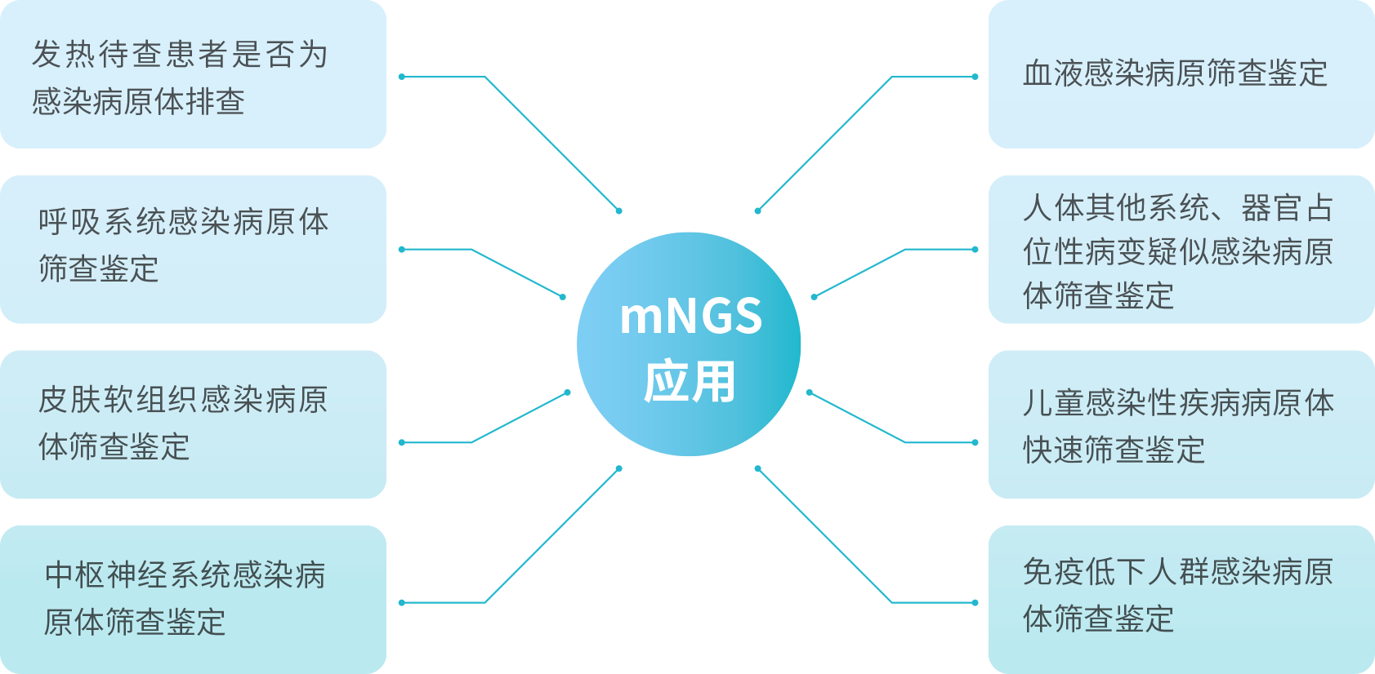

 检测局限性

1. 本检测报告不包括国家法定的甲类、乙类传染病；
2. 本检测对病原微生物的检测下限为：100 copies/mL（对于病毒为1000 copies/mL），低于检出限，可能会导致无法检出；
3. 取样不当、标签脱落或运输不当等情况，造成样本耗损或难以辨识，以至于无法检测，有可能需要重新采样；
4. 抗感染药物的使用可能导致样本中微生物含量的降低，影响检出率。若在采样前已使用抗感染药物，须与临床医师沟通，否则可能导致检测失败；
5. 鉴于检测技术的局限以及受检者的个体差异等因素，在医院和检测机构严格履行工作职责和操作规范的前提下，仍然存在无法检出和检测失败的可能；
6. 以上检测结果仅供临床参考，患者诊治需临床医生结合各方面情况综合判断；
7. 本报告检测结果仅对本次送检样本负责，报告相关解释须咨询临床医生。

08

# 参考文献

[1] Blauwkamp TA, Thair S, Rosen MJ, et al. Analytical and clinical validation of a microbial cell-free DNA sequencing test for infectious disease. Nat Microbiol 2019; 4(4): 663-74.

[2] Gu W , Miller S , Chiu C Y . Clinical Metagenomic Next-Generation Sequencing for Pathogen Detection[J]. Annual Review of Pathology Mechanisms of Disease, 2019, 14(1).

[3] 宏基因组分析和诊断技术在急危重症感染应用专家共识组. 宏基因组分析和诊断技术在急危重症感染应用的专家共识[J]. 中华急诊医学杂志, 2019, 028(002):151-155.

[4] Yun, Xie, Jiang. Next generation sequencing for diagnosis of severe pneumonia: China, 2010-2018.[J]. Journal of Infection, 2018.

[5] Zhang H C , Ai J W , Cui P , et al. Incremental value of metagenomic next generation sequencing for the diagnosis of suspected focal infection in adults[J]. Journal of Infection, 2019, 79(5).

{%p for a in papers %}

{{r a }}

{%p endfor%}